20.04.2020 r.
Temat: Ostrosłupy.
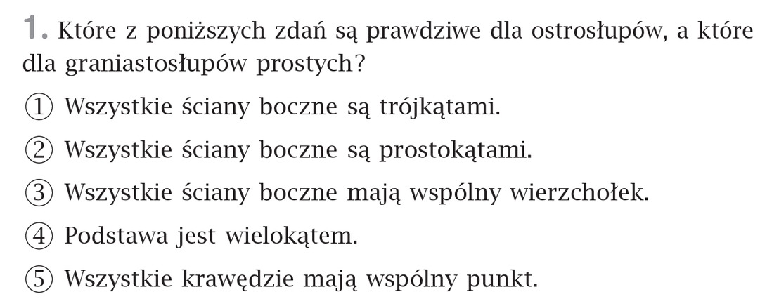

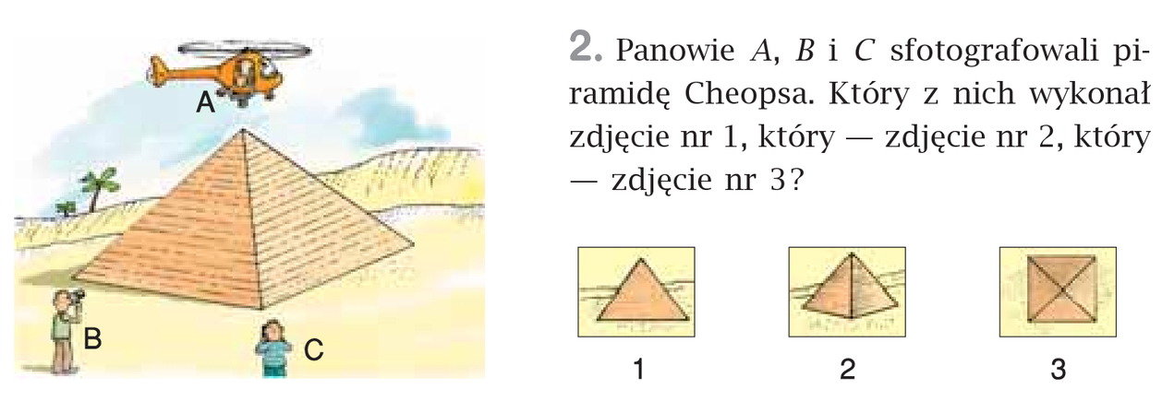

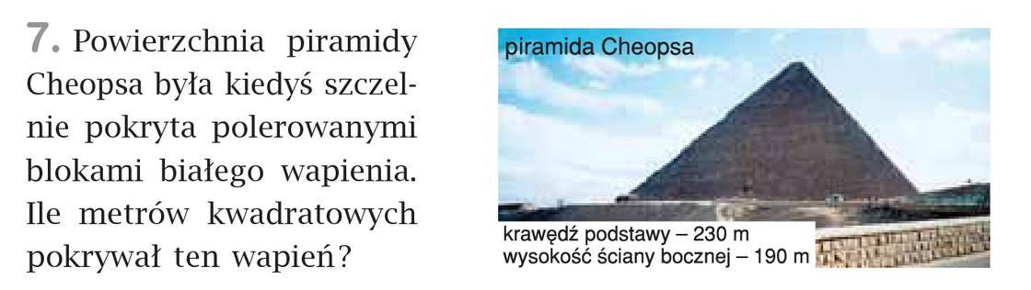
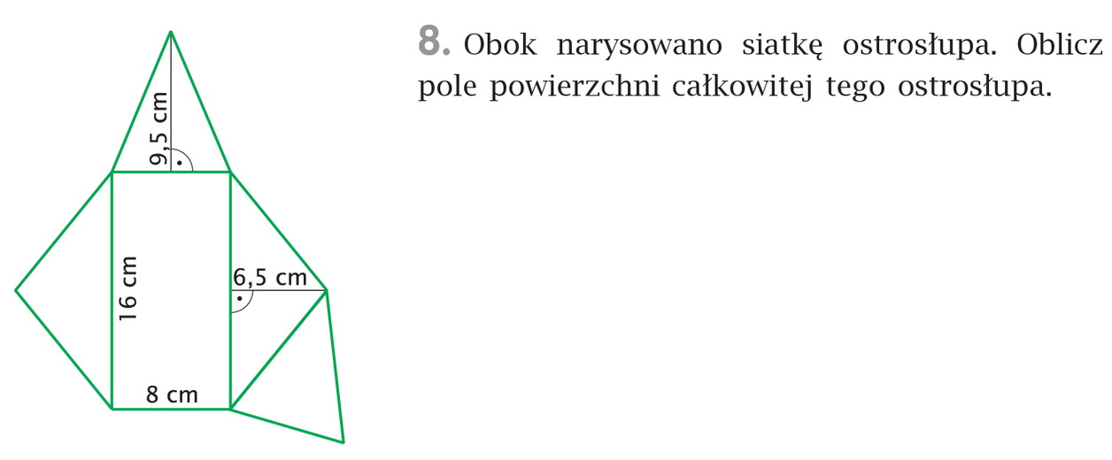
Wykonane zadania przesyłacie do mnie na maila dzisiejszego dnia do godz. 16.00

